Verslag Opdracht Industrieel netwerk
Naam: Groep: Datum:
Je bouwt een I/O-eiland op een DIN-rail, je bekabelt een knop en een signaaltoren op 24 V, en je verbindt het geheel over EtherCAT met je Raspberry Pi, die de rol van PLC opneemt. Daarna schrijf je in CODESYS het programma dat de knop uitleest en de lampen aanstuurt, en breid je het uit met een visualisatie. Onderweg teken je je schema, noteer je de adressen van je Pi en laat je elke oefening ter plaatse controleren.
Vul dit document in terwijl je werkt. Je dient het in via de opdracht op Orion.

Vul dit document in terwijl je bezig bent. Noteer je antwoorden en plak je screenshots terwijl je aan het werk bent. Achteraf reconstrueren kost je meer tijd dan het invullen zelf.
Sluit de netspanning niet aan voor je schema gecontroleerd is. Je werkt met een voeding van 24 V op klemmen die je zelf bedraadt. Een omgekeerde voeding of een sluiting tussen plus en massa beschadigt de klemmen. Teken eerst je schema, laat het nakijken, en zet daarna pas spanning op je opstelling.

Wat er voor je klaarligt
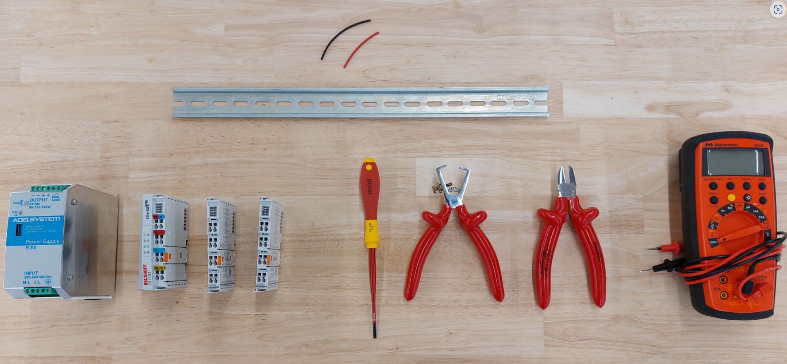
Van links naar rechts: de voeding van 24 V, de EtherCAT-coupler EK1100, de ingangsklem EL1004, de uitgangsklem EL2004, een platte schroevendraaier, een striptang, een kniptang en een multimeter. Bovenaan ligt een stuk DIN-rail.
Daarnaast breng je zelf je Raspberry Pi mee, met SD-kaart, voeding, HDMI-kabel en een toetsenbord, en je laptop met CODESYS erop.

De DIN-rail
Klik de voeding en de modules op de DIN-rail. Wees voorzichtig: duw ze recht van boven op de rail tot ze vastklikken, en forceer niets.
Een module haal je er weer af door aan de oranje hendel te trekken en de module naar je toe te kantelen.
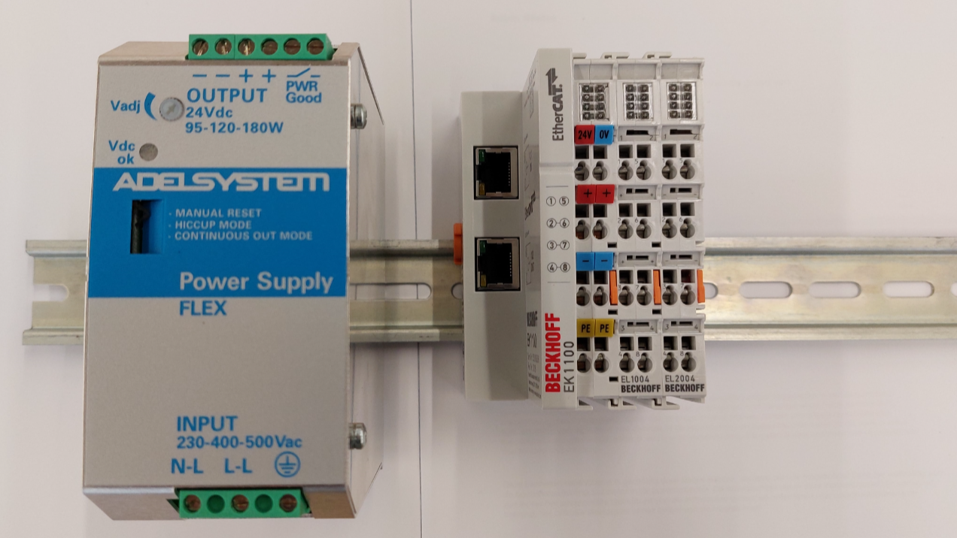
De oranje hendels waarmee je een module weer van de rail haalt

Je schema
Maak op papier een schema in bovenaanzicht waarin je de aansluitingen van de voeding, de EK1100, de EL1004 en de EL2004 overtekent, samen met de knop en de signaaltoren.
Zorg ervoor dat uit je schema duidelijk blijkt:
- hoe de modules van spanning voorzien worden;
- met welke module je de knop verbindt, en hoe je die schakelt;
- met welke module je de signaaltoren verbindt, en hoe je die schakelt.
1. Plak hier een foto van je schema.
Plak hier je screenshot

Laat je schema controleren. Toon je schema aan de lector voor je iets aansluit. Pas daarna sluit je de netspanning aan.

De ESI-bestanden installeren
Om met de hardware te kunnen werken, moet CODESYS weten wat de EK1100, de EL1004 en de EL2004 kunnen. Die beschrijving zit in de ESI-bestanden. Je vindt ze op de site van de fabrikant, maar voor deze oefening gebruik je de versie die op de overzichtspagina van dit labo staat.
Download het zipbestand met de EtherCAT XML als je dat nog niet gedaan hebt. Rechtsklik erop en kies Alles uitpakken.
- Ga in CODESYS naar Tools en klik op Device Repository.
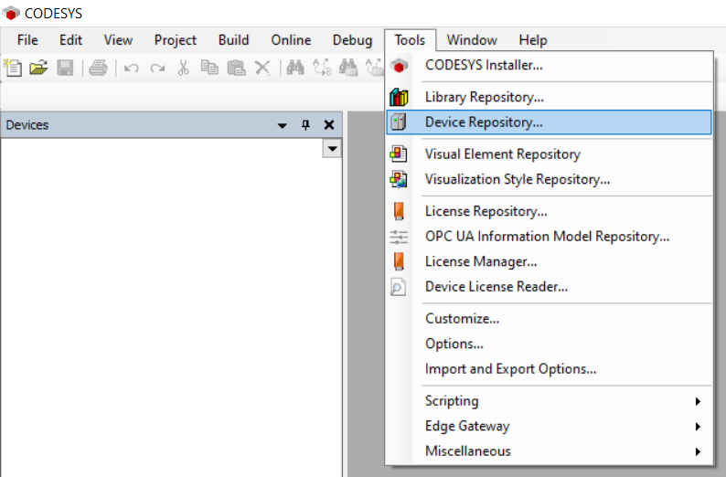
Tools > Device Repository
- Klik op Install.
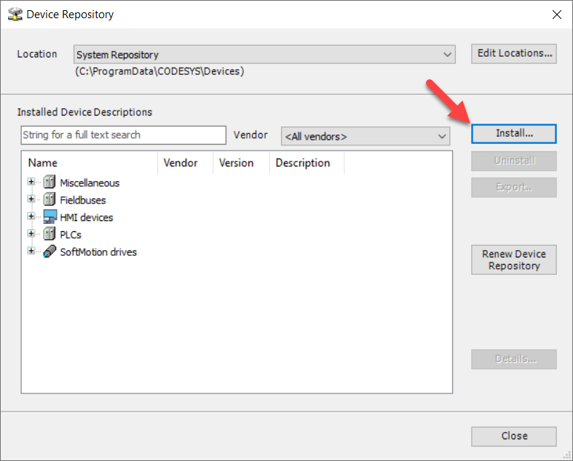
De knop Install in de Device Repository
- Ga naar de uitgepakte map en kies EK11XX.xml. Herhaal dat voor EL1XXXX.xml en EL2XXXX.xml.
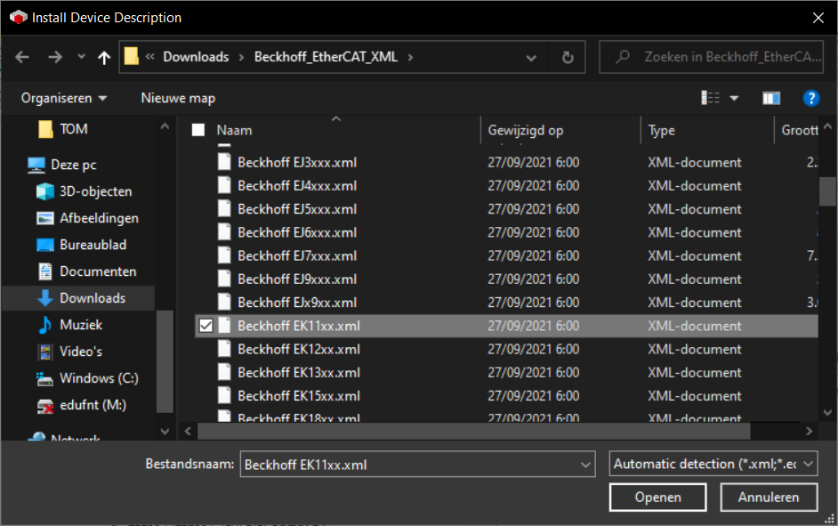
De drie bestanden die je nodig hebt
- De bestanden worden geïnstalleerd.
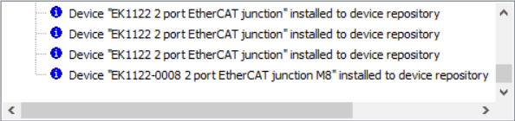
De toestellen staan nu in de repository
- Sluit de Device Repository zodra de drie bestanden geïnstalleerd zijn.

Je Raspberry Pi als PLC
Op je Raspberry Pi staat de CODESYS-runtime. Die installatie heb je gedaan in het labo Embedded systems van het vak Industriële computers en embedded systems. Heb je die SD-kaart nog, dan gebruik je ze gewoon opnieuw en sla je deze stap over. Heb je ze niet meer, dan maak je die oefening eerst.

Je Raspberry Pi op wifi
Je Pi heeft twee netwerkverbindingen nodig: de bekabelde poort gaat straks naar de EK1100, dus voor het gewone netwerk gebruik je wifi.
- Surf met je computer naar iotroam.hogent.be. Je krijgt daar een passphrase, ook PSK of Pre Shared Key genoemd.
- Verbind je Pi met een netwerkkabel met iotroam, zet hem aan en laat hem opstarten.
- Sluit een scherm en een toetsenbord aan en meld je aan met je gebruikersnaam en wachtwoord.
- Voer het configuratieprogramma uit:
sudo raspi-config

- Kies optie 8, Update. Laat je Pi eerst over de kabel verbinding maken met het internet, zijn datum en tijd juist zetten en een basisupdate doen.
- Kies daarna optie 1, System Options, en vervolgens S1, Wireless LAN. Vul in:
- land: BE, Belgium
- SSID: iotroam
- passphrase: de PSK die je hierboven genoteerd hebt
- Sluit de wizard af met de TAB-toets.
- Vraag de adressen op van je Pi:
ip a

2. Noteer de passphrase die je van iotroam gekregen hebt. Je hebt ze straks nodig.

3. Noteer de IP-adressen van je Raspberry Pi.
Interface | IP-adres | Waarvoor je ze gebruikt
eth0
wlan0

Je Raspberry Pi als EtherCAT-master
Verbind je laptop met het iotroam-netwerk, draadloos of bekabeld. Haal daarna de netwerkkabel van je Pi uit iotroam en steek hem in de EK1100.
Controleer met PuTTY of je over SSH een verbinding kan maken met je Pi. Gebruik het wlan0-adres van hierboven en poort 22. Lukt dat niet, ga dan niet verder: zonder die verbinding krijg je je programma niet op de PLC.
- Maak in CODESYS een nieuw standaardproject en geef het een naam.
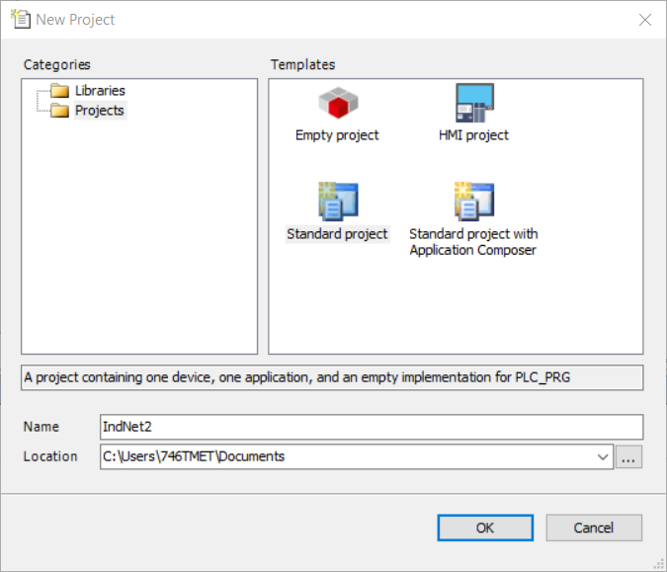
Een nieuw standaardproject
- Kies het juiste device type en je programmeertaal.
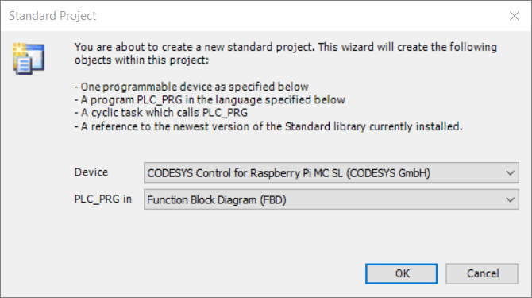
Kies hier ook Function Block Diagram als taal
- Dubbelklik op Device, vul het wlan0-adres van je Pi in en druk op ENTER.
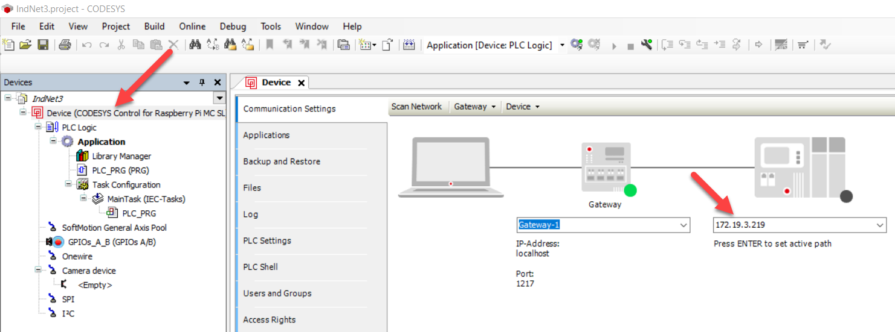
De verbinding met je PLC
- Rechtsklik op Device en kies Add Device. Kies EtherCAT master.
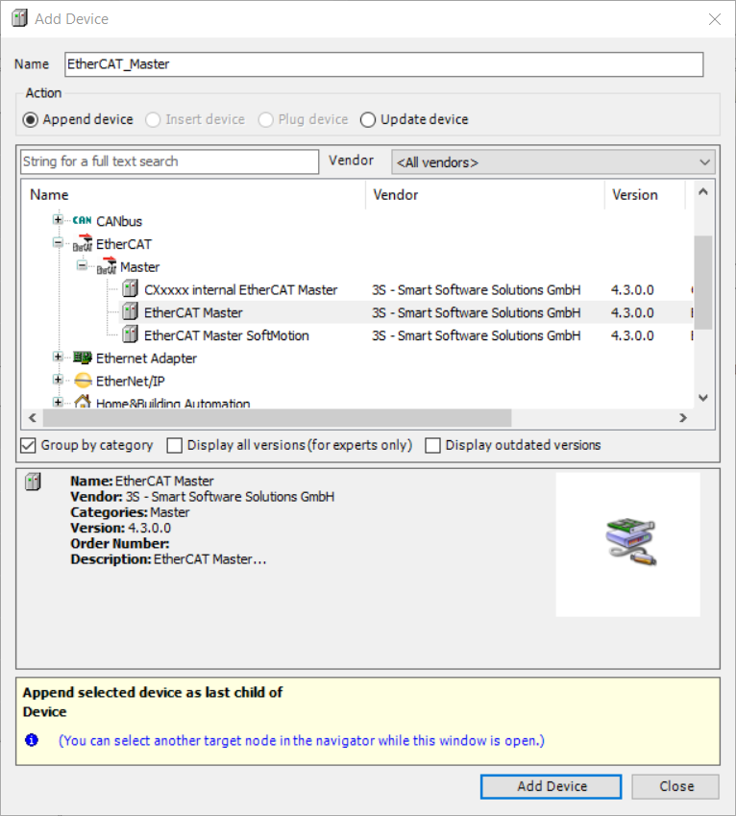
De EtherCAT master onder je device
- Dubbelklik op de EtherCAT master en klik op SELECT. Kies de netwerkkaart waarmee je Pi met de EK1100 verbonden is.
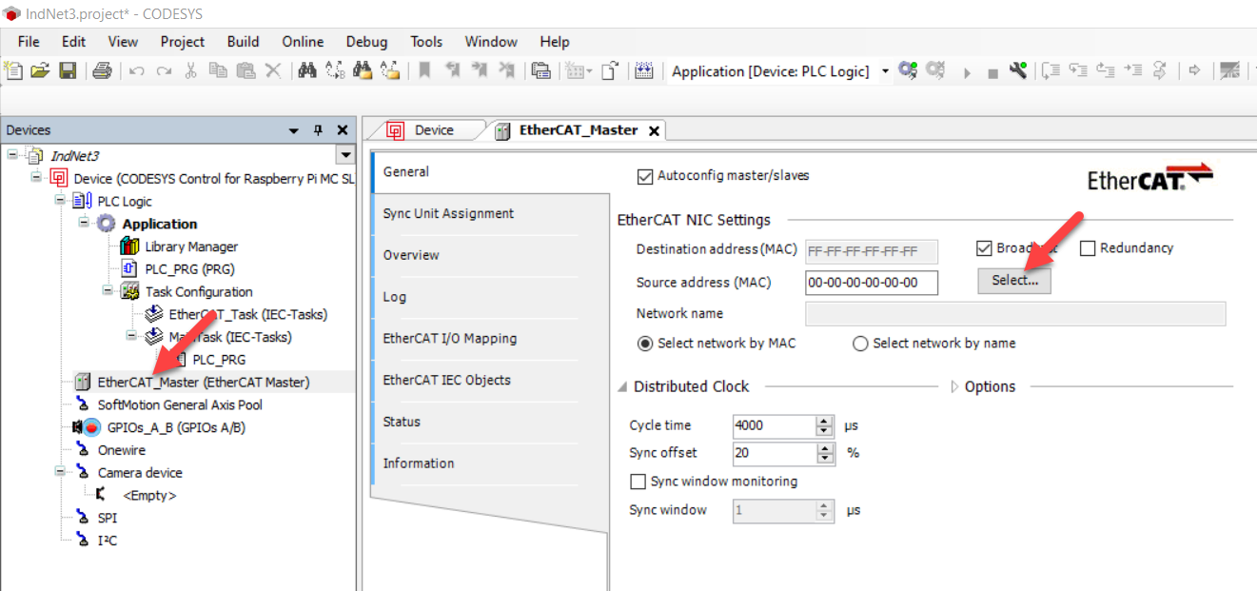
De netwerkkaart van het EtherCAT-segment
4. Welke netwerkkaart heb je bij SELECT gekozen, en waarom die en niet de andere?

De EtherCAT-slaves inlezen
- Klik op LOGIN.
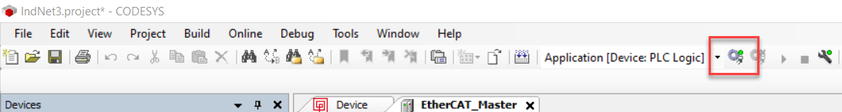
Login maakt de verbinding met je PLC
- Download je programma naar de PLC.
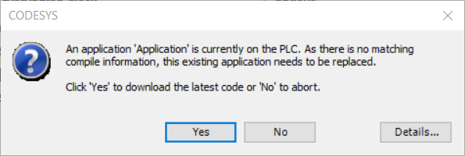
Het programma gaat naar de PLC
- Start het programma.
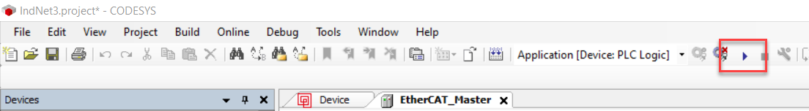
Start laat de cyclus lopen
- Alles staat nu groen in de boomstructuur.
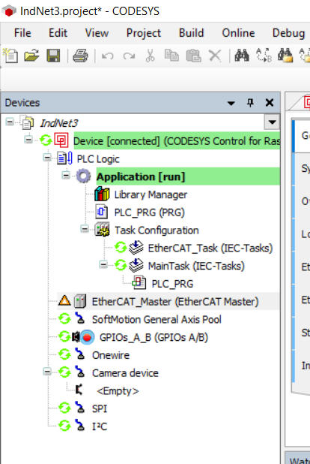
Groen betekent dat de verbinding staat
- Rechtsklik op de EtherCAT master en kies Scan for devices. De coupler en de klemmen worden gevonden. Klik op Copy All Devices to Project.
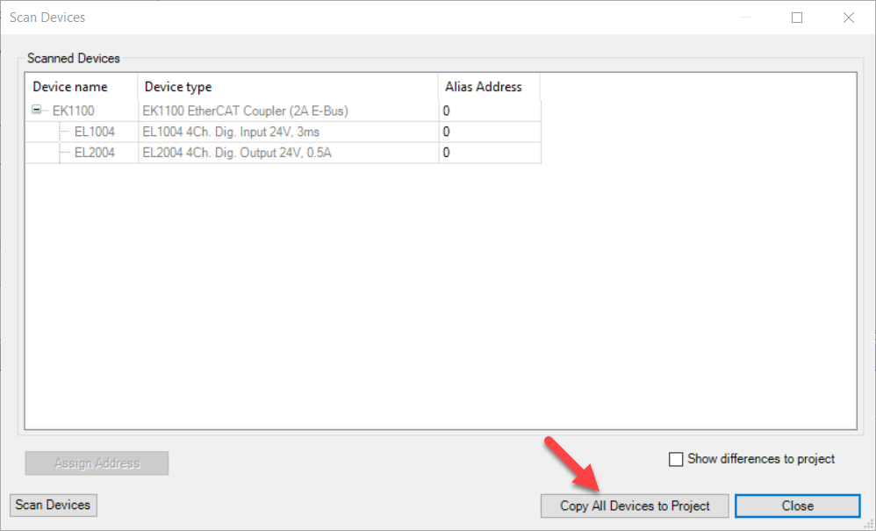
Wat de scan op je EtherCAT-segment gevonden heeft
5. Plak hier een screenshot van het resultaat van je scan.
Plak hier je screenshot

6. In welke volgorde staan de toestellen in de lijst, en waar komt die volgorde vandaan?

Het PLC-programma
Je maakt eerst het eenvoudigste programma dat er is: een NOT-poort tussen een ingang en een uitgang.
- Open het PLC-programma.
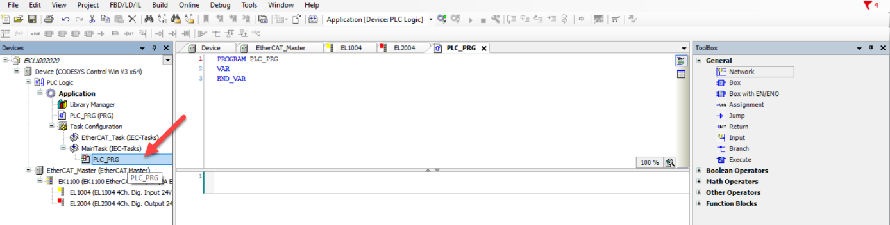
PLC_PRG is je programma
- Sleep een Box naar het netwerk.
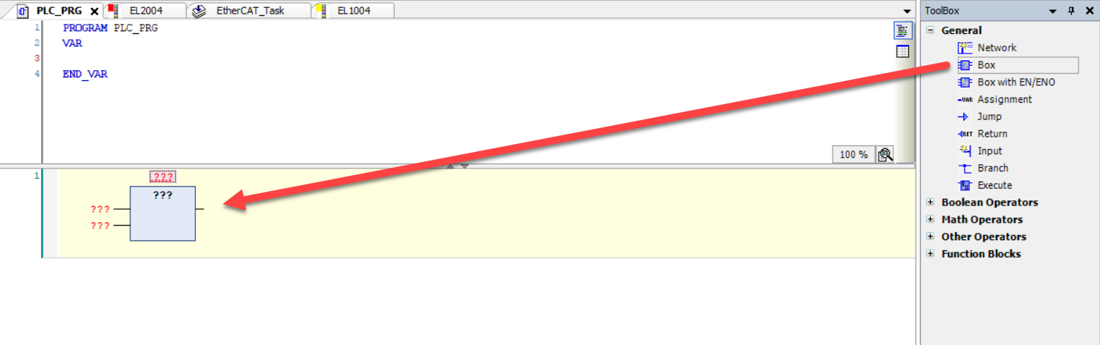
Een Box uit de toolbox
- Maak er een NOT-poort van.
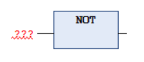
Typ NOT in de box
- Zet bij de ingang in1.
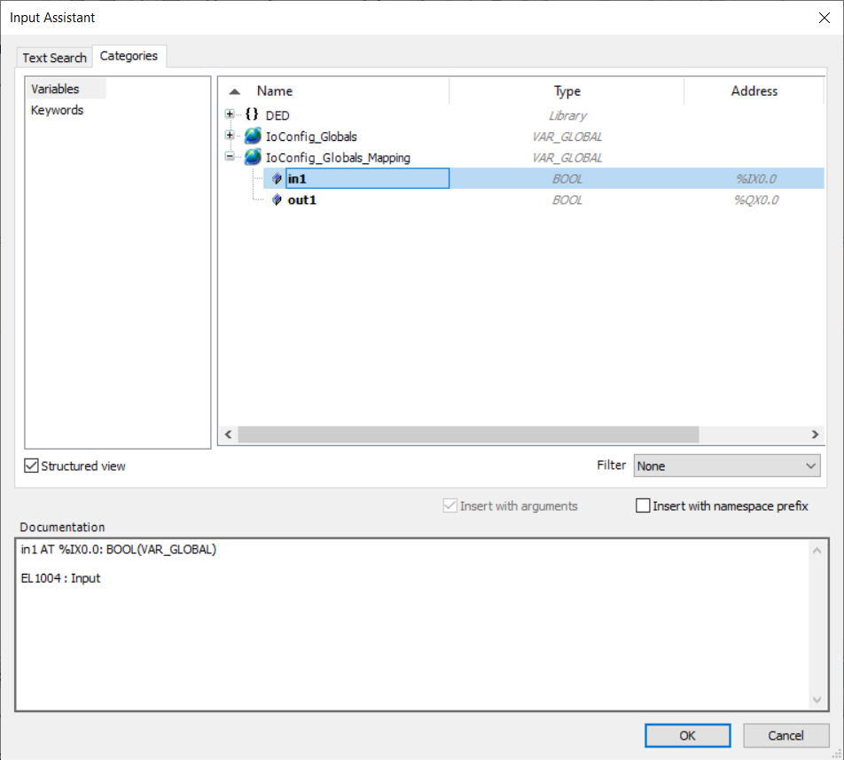
De ingang van je EL1004
- Sleep een Assignment naar de uitgang van de box.
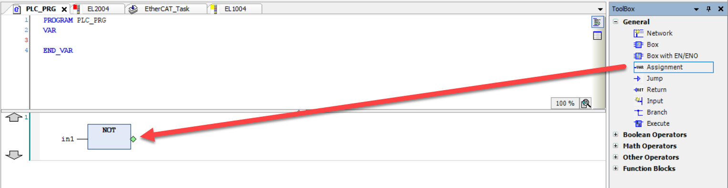
Zonder assignment komt het resultaat nergens terecht
- Het resultaat ziet er dan zo uit.
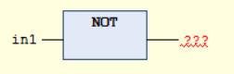
De assignment moet nog een variabele krijgen
- Verander de assignment naar out1.
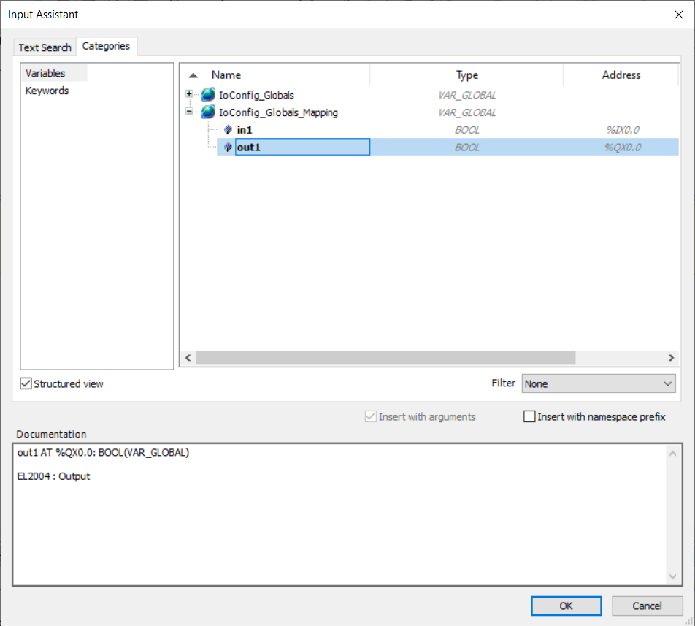
De uitgang van je EL2004
- Nu ziet je netwerk er zo uit.
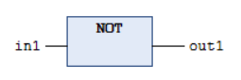
in1 door een NOT-poort naar out1

Het programma uitvoeren
- Sla je project op.
- Doe een Build > Clean all.
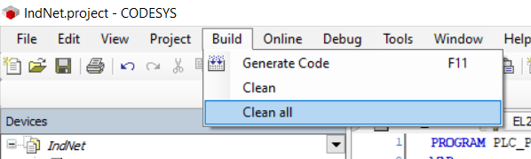
Build > Clean all
- Klik op Online > Login.
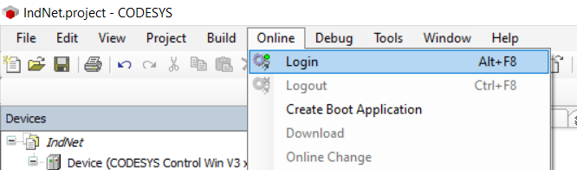
Online > Login
- De EtherCAT-bus is nog niet gestart.
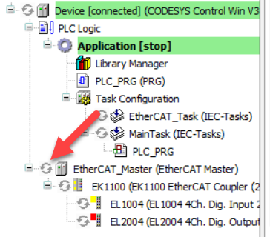
De bus staat stil
- Klik op Start.
Start
- De bus draait nu.
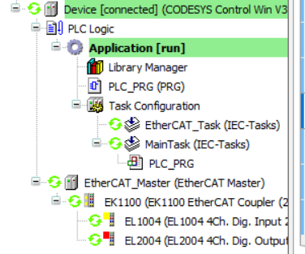
De bus loopt
- in1 is laag, dus out1 is hoog.
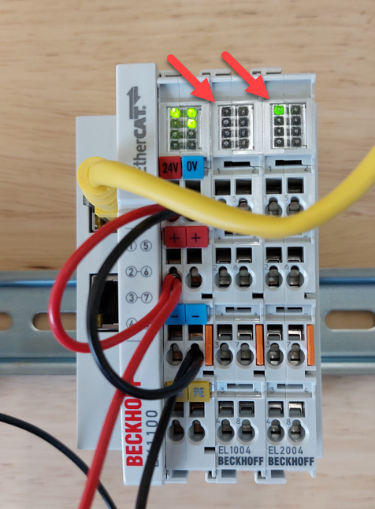
Het gevolg van de NOT-poort

I/O forceren
Er hangt nog geen knop aan in1. Je kan de toestand van in1 toch veranderen door de ingang te forceren. Volg de screenshot.
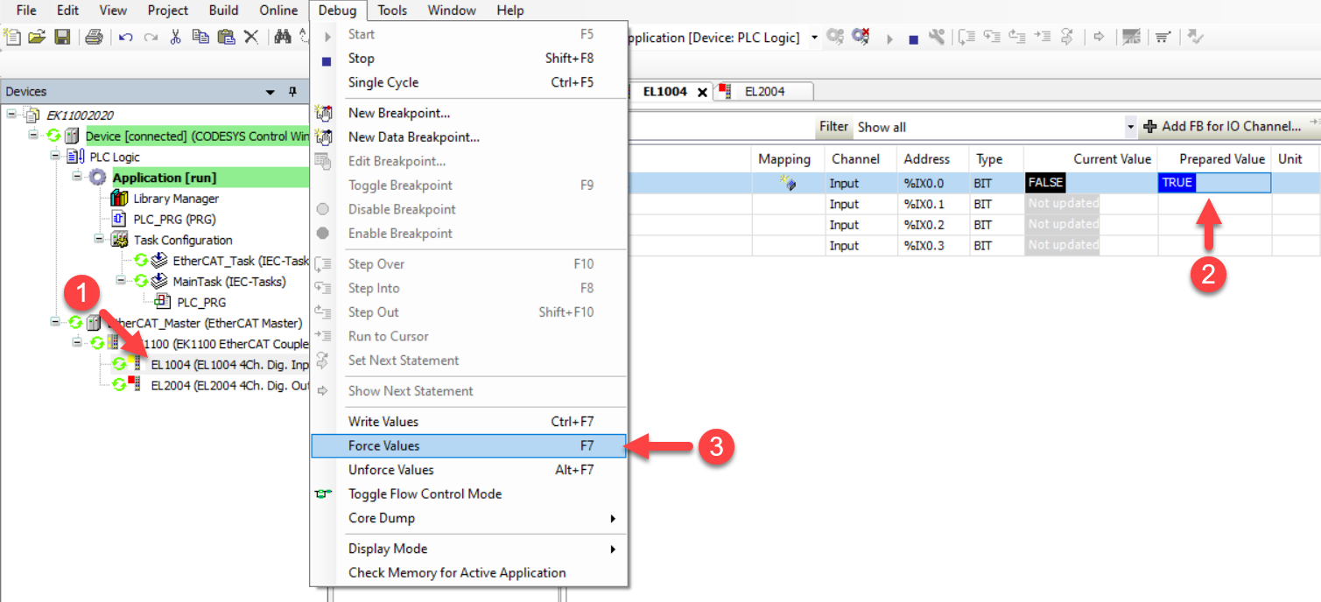
Vul een waarde in bij Prepared value en forceer ze
out1 wordt door de NOT-poort het omgekeerde van in1.
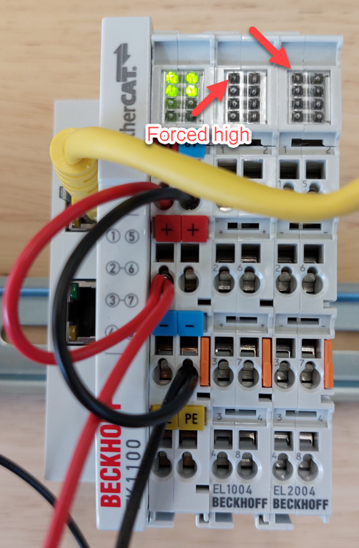
Het rode symbool toont dat de waarde geforceerd is
7. Plak hier een screenshot waarop je in1 geforceerd hebt en out1 het omgekeerde toont.
Plak hier je screenshot

8. Geef de waarde van in1 en out1 weer voor de twee toestanden.
Toestand | in1 | out1
Niet geforceerd
in1 geforceerd op TRUE

Geef je geforceerde waarden weer vrij. Een geforceerde waarde blijft staan tot je ze vrijgeeft. Doe je dat niet, dan reageert je programma straks niet op de echte knop en lijkt je bedrading stuk.

Oefening 1: de knop op een ingang
Schakel de knop zo dat in1 hoog wordt wanneer je erop drukt. out1 hoort dan laag te worden, door de NOT-poort.
Controleer of alles verloopt zoals je verwacht, en kijk in CODESYS mee of je de toestanden van de in- en uitgangen ziet veranderen terwijl je drukt.
9. Plak hier een foto van je knop, aangesloten op de EL1004.
Plak hier je screenshot

10. Op welk klempunt van de EL1004 komt de knop, en waar komt de andere draad van de knop terecht?

11. Wat lees je in CODESYS af bij in1 en bij out1 terwijl je de knop ingedrukt houdt?

Laat oefening 1 controleren. Vraag de lector om je oefening te controleren voor je verdergaat.

Oefening 2: de signaaltoren op twee uitgangen
Schakel twee lampen van de signaaltoren, met out1 en out2. out2 moet je nog als variabele toevoegen en aan een kanaal van de EL2004 koppelen.
Pas je programma aan zodat:
- out1 laag is en out2 hoog wanneer in1 laag is;
- out1 hoog is en out2 laag wanneer in1 hoog is.
Met andere woorden: druk je niet, dan is lamp 1 uit en lamp 2 aan. Druk je wel, dan is lamp 1 aan en lamp 2 uit.
12. Plak hier een screenshot van je aangepaste netwerk in CODESYS.
Plak hier je screenshot

13. Vul in waar je uitgangen op uitkomen.
Variabele | Kanaal op de EL2004 | Klemnummer op de signaaltoren | Kleur van de lamp
out1
out2

14. Plak hier een foto van je signaaltoren terwijl de knop ingedrukt is.
Plak hier je screenshot

Laat oefening 2 controleren. Vraag de lector om je oefening te controleren voor je verdergaat.

Oefening 3: een visualisatie
Je maakt nu een scherm waarop je de toestand van je in- en uitgangen ziet, met een virtuele knop erbij.
- Rechtsklik op de Application en kies Add Object > Visualisation. Wordt er gevraagd om de bibliotheek met visu symbols te installeren, dan hoeft dat niet.
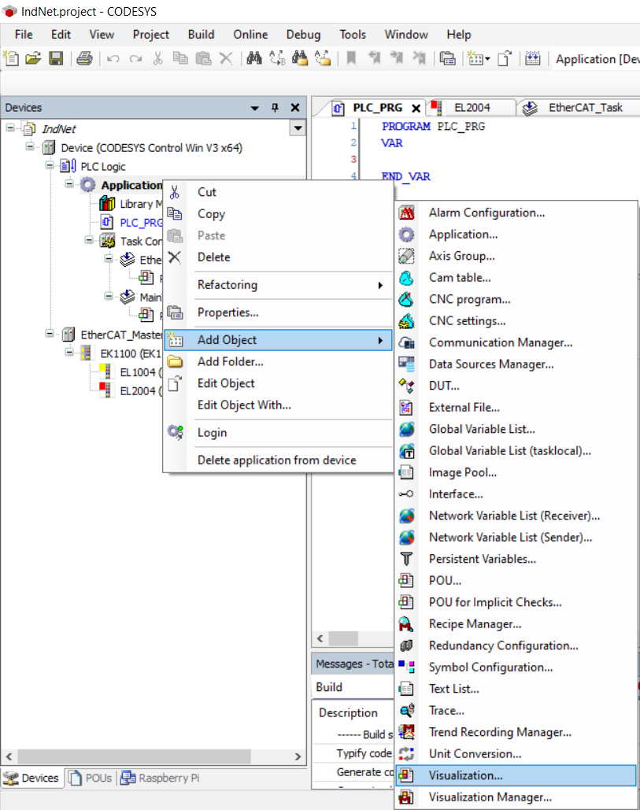
Add Object > Visualisation
- Visualiseer in1, out1 en out2 met een lamp, en voeg een push switch toe. Die switch wordt straks je virtuele knop.
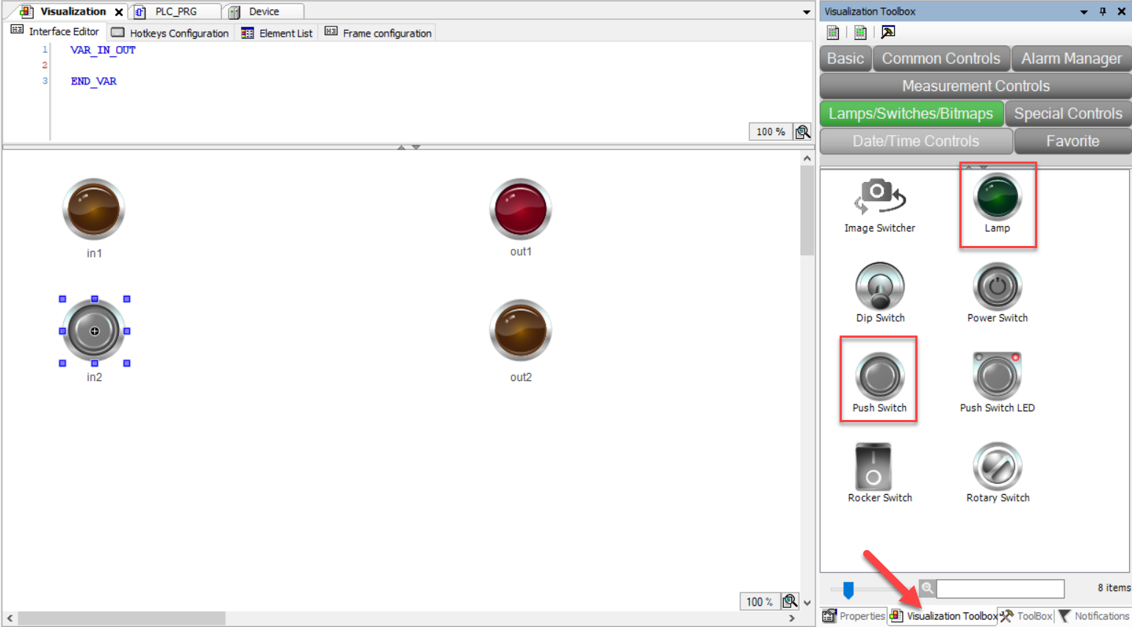
Drie lampen en een schakelaar
- Selecteer de lamp die bij in1 hoort en klik bij Variable op de drie puntjes.
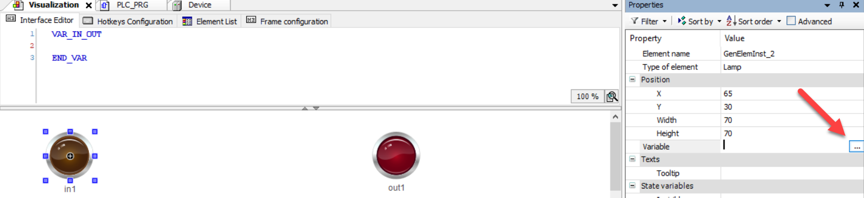
Elk element krijgt zijn eigen variabele
- Kies in1 in de lijst. Koppel out1 en out2 op dezelfde manier aan hun lamp.
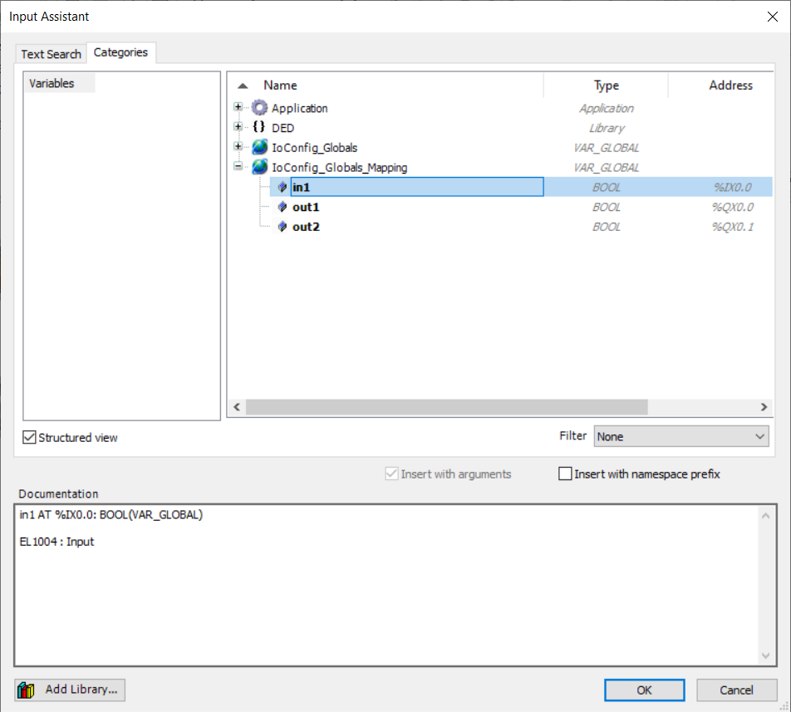
De variabele van de eerste lamp
- Maak in je PLC-programma een nieuwe variabele vin1 van het type BOOL.
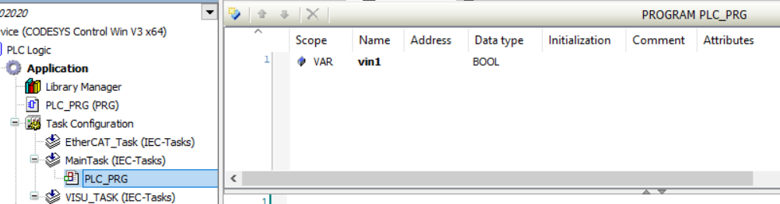
vin1 hangt aan geen enkel kanaal, ze bestaat alleen in je programma
- Koppel die variabele aan de schakelaar en stel de schakelaar in op image_tapper.
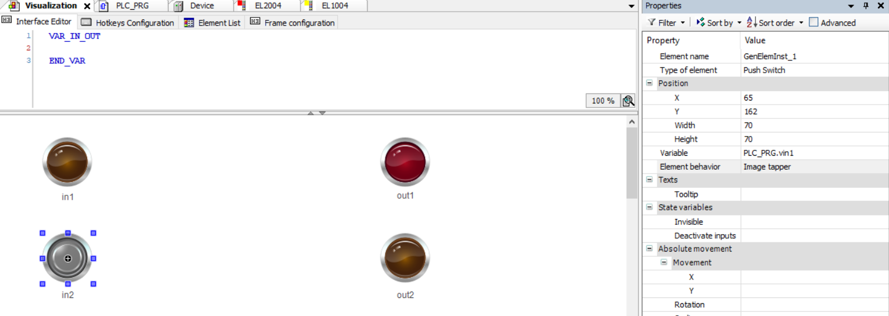
De schakelaar schrijft naar vin1
Pas ten slotte je netwerk aan zodat:
- out1 actief wordt als in1 of vin1 actief is;
- out2 actief wordt als in1 en vin1 allebei actief zijn.
15. Plak hier een screenshot van je visualisatie terwijl het programma draait.
Plak hier je screenshot

16. Plak hier een screenshot van je aangepaste netwerk, met de twee bewerkingen erin.
Plak hier je screenshot

17. Welke bewerking gebruik je voor out1 en welke voor out2, en waarom?

18. vin1 is niet aan een kanaal van de EL1004 gekoppeld. Wat zou er gebeuren als je dat wel deed?

Laat oefening 3 controleren. Vraag de lector om je oefening te controleren.

Opruimen
Geef geforceerde waarden vrij, log uit, en haal je opstelling weer uit elkaar. Draai de modules van de signaaltoren los in plaats van ze uit elkaar te trekken, en haal de klemmen van de rail met de oranje hendels.

